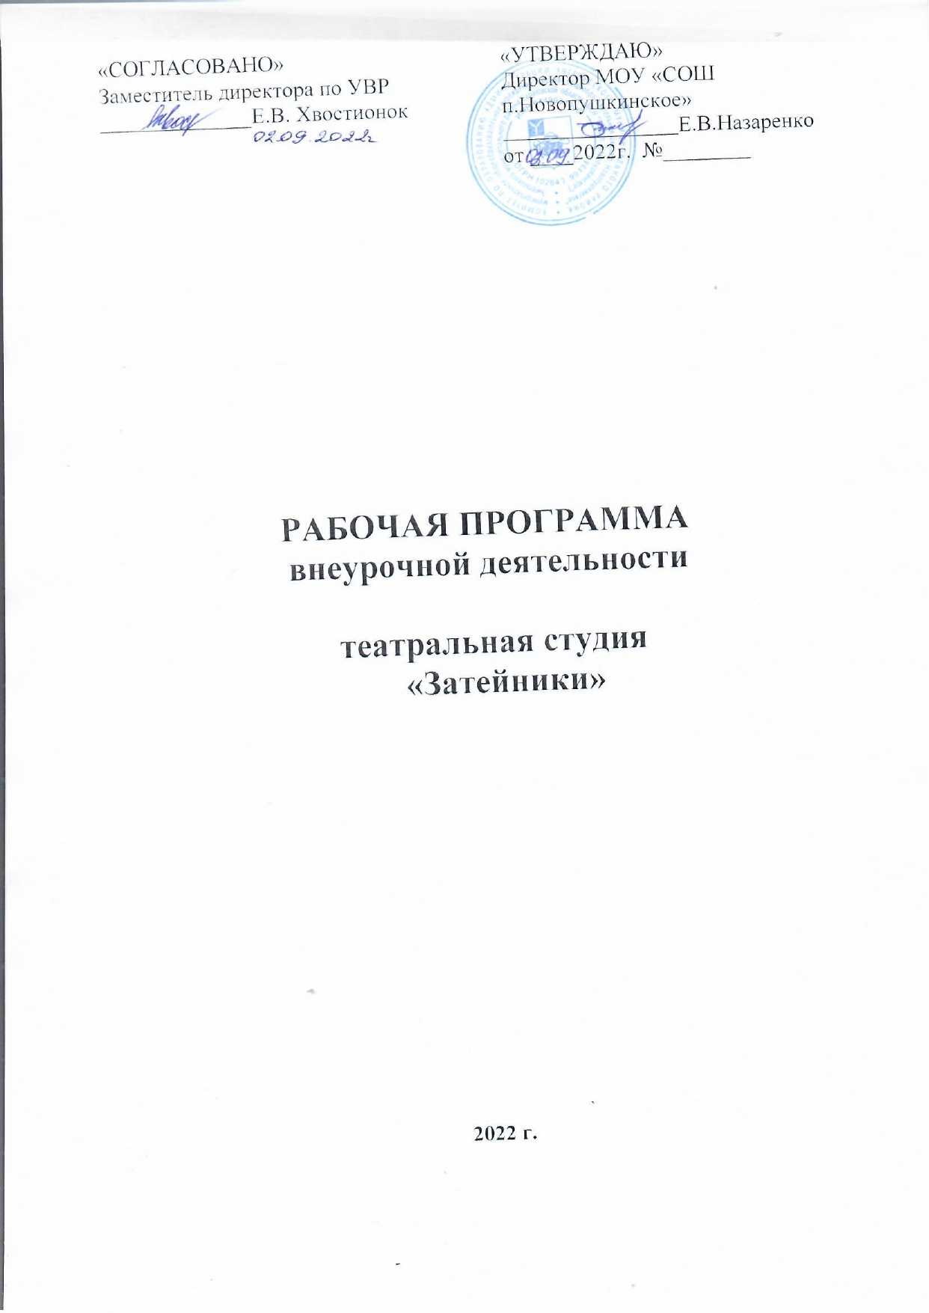

ПОЯСНИТЕЛЬНАЯ ЗАПИСКА
Программа театрального клуба «Затейники» составлена на основе авторских программ: Ю.А. Алисина; Л.А. Палышевой; В.В.Верст; В.А. Борисовой. Программа имеет общекультурную направленность.
Организаторские функции, организаторское начало пронизывают деятельность клуба, составляют самую его суть. Объединение занимается организацией массовых мероприятий и культурных развлечений. Воспитанники объединения в процессе обучения проявляют и развивают свои организаторские способности.
В жизни ребёнка праздник занимает особое место. Дети эмоциональны, впечатлительны, для них характерны яркость, острота восприятия, стремление к самовыражению. Каждое совместное мероприятие – это школа сотрудничества, в которой дети учатся радоваться успеху сверстника и стойко переносить неудачи. Доброжелательность, поддержка, радостная атмосфера, выдумки и фантазии – залог успешной творческой деятельности.
Актуальность – данной программы заключается в том, что объединение организаторов досуга действует в целях формирования условий для развития организаторских качеств учащихся и ориентации их на профессии культорганизатора, педагога-организатора.
Новизна программы состоит в её гибкости и возможности отталкиваться от интересов и потребностей самих учащихся с учётом особенностей того или иного детского коллектива.
Педагогическая целесообразность программы – обоснована ориентацией на поддержку и развитие творческого потенциала у каждого воспитанника, приобщение детей к общекультурным ценностям.
В процессе культурно –досуговой деятельности решаются проблемы коллективного и индивидуального воспитания. Разнообразная внеурочная деятельность способствует более разностороннему раскрытию индивидуальных способностей ребёнка, которые не всегда удаётся рассмотреть на занятии. Целью работы является усвоение ребёнком необходимого для жизни в обществе социального опыта и формирования принимаемой обществом системы ценностей, что по сути своей является социализацией личности.
Цель программы:
Формирование условий для развития организаторских качеств учащихся и ориентации их на профессии культ-организатора, педагога-организатора.
Задачи:
способствовать формированию базы знаний, мотивации к применению полученных знаний, умений и навыков в повседневной жизни.
работать над развитием творческой активности ребёнка, его способностей к самостоятельному решению возникающих проблем и постоянному саморазвитию.
содействовать приобщению обучающихся к социально-культурным и образовательным ценностям, воспитание гуманности, нравственности, трудолюбия, уважения к старшему поколению.

Учебно-тематический план программы клуба «Затейники»:
1 раздел. (1 час) Вводное занятие.
2 раздел. (5 часов) Театральная игра – исторически сложившееся общественное явление, самостоятельный вид деятельности, свойственный человеку.
Задачи учителя. Учить детей ориентироваться в пространстве, равномерно размещаться на площадке, строить диалог с партнером на заданную тему; развивать способность произвольно напрягать и расслаблять отдельные группы мышц, запоминать слова героев спектаклей; развивать зрительное, слуховое внимание, память, наблюдательность, образное мышление, фантазию, воображение, интерес к сценическому искусству; упражнять в четком произношении слов, отрабатывать дикцию; воспитывать нравственно-эстетические качества.
3 раздел. (4 часа) Ритмопластика включает в себя комплексные ритмические, музыкальные пластические игры и упражнения, обеспечивающие развитие естественных психомоторных способностей детей, свободы и выразительности телодвижении; обретение ощущения гармонии своего тела с окружающим миром. Упражнения «Зеркало», «Зонтик», «Пальма».
Задачи учителя. Развивать умение произвольно реагировать на команду или музыкальный сигнал, готовность действовать согласованно, включаясь в действие одновременно или последовательно; развивать координацию движений; учить запоминать заданные позы и образно передавать их; развивать способность искренне верить в любую воображаемую ситуацию; учить создавать образы животных с помощью выразительных пластических движений.
4 раздел. (5 часов) Культура и техника речи. Игры и упражнения, направленные на развитие дыхания и свободы речевого аппарата.
Задачи учителя. Развивать речевое дыхание и правильную артикуляцию, четкую дикцию, разнообразную интонацию, логику речи; связную образную речь, творческую фантазию; учить сочинять небольшие рассказы и сказки, подбирать простейшие рифмы; произносить скороговорки и стихи; тренировать четкое произношение согласных в конце слова; пользоваться интонациями, выражающими основные чувства; пополнять словарный запас.
5 раздел. (3 часа) Основы театральной культуры. Детей знакомят с элементарными понятиями, профессиональной терминологией театрального искусства (особенности театрального искусства; виды театрального искусства, основы актерского мастерства; культура зрителя).
Задачи учителя. Познакомить детей с театральной терминологией; с основными видами театрального искусства; воспитывать культуру поведения в театре.

6 раздел. (15 часов) Работа над спектаклем (пьесой, сказкой) базируется на авторских пьесах и включает в себя знакомство с пьесой, сказкой, работу над спектаклем – от этюдов к рождению спектакля. Показ спектакля.
Задачи учителя. Учить сочинять этюды по сказкам, басням; развивать навыки действий с воображаемыми предметами; учить находить ключевые слова в отдельных фразах и предложениях и выделять их голосом; развивать умение пользоваться интонациями, выражающими разнообразные эмоциональные состояния (грустно, радостно, сердито, удивительно, восхищенно, жалобно, презрительно, осуждающе, таинственно и т. д.); пополнять словарный запас, образный строй речи.
7 раздел. (1 час) Заключительное занятие
Подведение итогов обучения, обсуждение и анализ успехов каждого воспитанника. Отчёт, показ любимых инсценировок.

Предполагаемые результаты реализации программы
- приёмы и методы игровой деятельности;
- основы актёрского мастерства;
- сценарный замысел и его компоненты;
- приёмы декоративно-художественного оформления.
- самостоятельно проводить речевой и пластический тренинг;
- самостоятельно проводить игры с детьми младшего среднего школьного возраста;
- составлять композиции игровых программ;
создавать художественный образ на сцене;
- изготавливать оформление к игровым программам;
- подбирать музыкальное сопровождение к мероприятиям.

Формы контроля:
Для полноценной реализации данной программы используются разные виды контроля:
-текущий – осуществляется посредством наблюдения за деятельностью ребенка в процессе занятий;
-промежуточный – праздники, соревнования, занятия-зачеты, конкурсы ;
-итоговый – открытые занятия, спектакли.
Формой подведения итогов считать: выступление на школьных праздниках, торжественных и тематических линейках, участие в школьных мероприятиях, родительских собраниях, классных часах, участие в мероприятиях младших классов, инсценирование сказок, сценок из жизни школы и постановка сказок и пьесок для свободного просмотра

Учебно-методическое и материально техническое обеспечение
Учебно-методический комплекс
- Программа педагога дополнительного образования: От разработки до реализации /сост. Н.К. Беспятова – М.: Айрис- пресс, 2014. – 176 с. – (Методика).
- Школа творчества: Авторские программы эстетического воспитания детей средствами театра – М.: ВЦХТ, 2014 – 139 с.
- Пирогова Л.И. Сборник словесных игр по русскому языку и литературе: Приятное с полезным. – М.: Школьная Пресса, 2014. – 144.
- Скоркина Н.М. Нестандартные формы внеклассной работы. – Волгоград: учитель – АСТ, 2013. – 72 с.
- Внеклассная работа: интеллектуальные марафоны в школе. 5-11 классы / авт. – сост. А.Н. Павлов. - М.: изд. НЦЭНАС, 2014. – 200 с.
- Львова С.и. Уроки словесности. 5-9 кл.: Пособие для учителя. - М.: Дрофа, 2013 – 416 с

Материально-техническое обеспечение
- музыкальный центр;
- музыкальная фонотека;
- аудио и видео кассеты;
- СД– диски;
- костюмы, декорации, необходимые для работы над созданием театральных постановок;
- элементы костюмов для создания образов;
- электронные презентации «Правила поведения в театре», «Виды театрального искусства»
- сценарии сказок, пьес, детские книги.
Список литературы
1. Артёмова Л.В. Театрализованные игры. М.: Просвещение, 1991
2.Богуславская З.М., Смирнова Е.О. Развивающие игры для детей. М.: Просвещение, 1991
3.Георгиевский В.А., Шитикова Л.И. Проведение праздников в начальных классах. М.: Просвещение, 2000
4. Когордский З.Я. Начало. СПб, 2000
5. Коморова Т.С. Занятия по изобразительной деятельности М.: Просвещение, 2000
6. Маршак М. Клубный сценарий. М.: Просвещение, 1991
7. Приложение к журналу «Внешкольник», «Библиотечка» №9, №10, №11- 2006
Список литературы для воспитанников
1. Дюни Маргарет. Всё о детской вечеринке. М.: ТОО Центр «ПРО» при участии АОЗТ «Альвис» и АО «Столетие», 2000
2. Локалова М.С. Праздник в подарок. Ярославль: Академия развития. Академия Холдинг, 2002.
3. Развивающие игры. Быстрее, выше, сильнее.
4. Шатуров Е.Н. Головоломки. Шарады. Ребусы. М.: Просвящение 2005

Календарно-тематическое планирование программы
клуба «Затейники»

№ п/п | Наименование разделов программы и тем уроков | Кол-во часов | Дата
 |  |  | План | Факт
1 | Вводное занятие | 1 | 04.09
Театральная игра (5ч)
2 | Упражнение «Зеркало» | 1 | 11.09
3 | Упражнение «Зеркало» | 1 | 18.09
4 | Упражнение «Зонт» | 1 | 25.09
5 | Упражнение «Зонт» | 1 | 02.10
6 | Упражнение «Пальма» | 1 | 09.10
Ритмопластика (4ч)
7 | Роль реквизитов в инсценировке | 1 | 16.10
8 | Игра «Цветик-семицветик» | 1 | 23.10
9 | Игры-пантомимы | 1 | 30.10
10 | Игры -пантомимы | 1 | 06.11
Культура и техника речи (5ч)
11 | Упражнения по фонационному дыханию. | 1 | 13.11
12 | Постановка голоса. Звуковые упражнения | 1 | 20.11
13 | Постановка голоса. Посыл звука. | 1 | 27.11
14 | Правильная дикция и артикуляция. | 1 | 04.12
15 | Упражнения со скороговорками. | 1 | 11.12
Основы театральной культуры (3ч)
16 | Музыкальные пластические игры и упражнения | 1 | 18.12
17 | Музыкальные пластические игры и упражнения | 1 | 25.12
18 | Театральные тренинги | 1 | 15.01
Работа над спектаклем (15 часов)
19 | Выбор драматического произведения. Распределение ролей. Читка по ролям | 1 | 22.01
20 | Этюдные репетиции пьесы. Обсуждение характеров персонажей. | 1 | 29.01
21 | Репетиция по первому эпизоду. Мизансценирование. Создание музыкального фона. | 1 | 05.02
22 | Репетиция по второму эпизоду. Мизансценирование. Создание музыкального фона. | 1 | 12.02
23 | Репетиция по третьему эпизоду. Мизансценирование. Создание музыкального фона. | 1 | 19.02
24 | Репетиция по четвертому эпизоду. Мизансценирование. Создание музыкального фона. | 1 | 26.02
25 | Репетиция по пятому эпизоду. Мизансценирование. Создание музыкального фона. | 1 | 05.03
26 | Репетиция по шестому эпизоду. Мизансценирование. Создание музыкального фона. Работа в выгородках. | 1 | 12.03
27 | Хореографические постановки к спектаклю. | 1 | 19.03
28 | Обыгрывание реквизита и бутафории. | 1 | 26.03
29 | Репетиция в декорациях. | 1 | 02.04
30 | Прогон спектакля. Использование элементов костюмов, реквизита и бутафории. | 1 | 09.04
31 | Генеральная репетиция с музыкальным и световым сопровождением спектакля (имитация различных шумов и звуков). | 1 | 16.04
32 | Показ спектакля. | 1 | 23.04
33 | Анализ работы над спектаклем | 1 | 30.04
34 | Итоговое занятие | 1 | 07.05
 |  |  | 14.05
 |  |  | 21.05

